Экология и безопасность жизнедеятельности

Загрязнение воды

Загрязнение воды

Здоровье человека зависит от качество используемой им воды. По данным статистики ее загрязнение вызывает 80% патологий, связанных с плохой экологией.
Сегодня в водоемы сбрасывается большое количество отходов промышленных и хозяйственно-бытовых предприятий, а также агропромышленного комплекса. В них сливаются отходы, содержащие щелочи и нефтепродукты, кислоты и аммиак, соли металлов и фенолы, синтетические смолы, сернистые соединения и так далее.
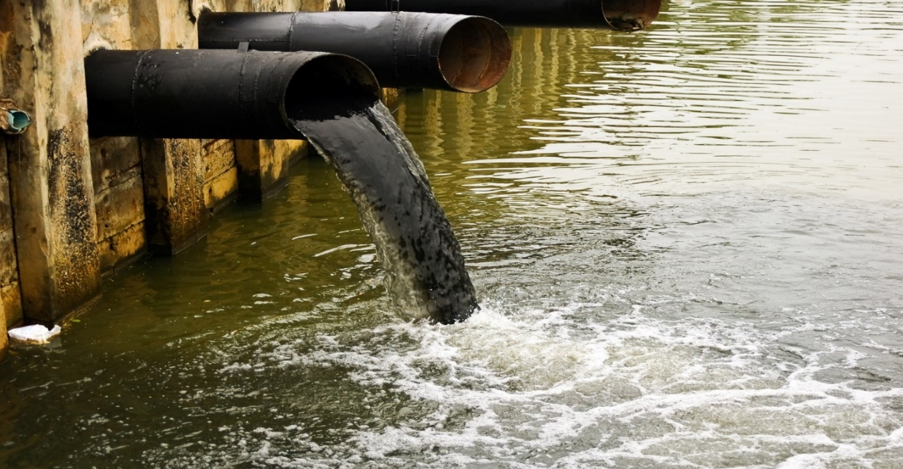

С загрязненной водой могут переноситься различные кишечные инфекции. Особенно опасно то, что они могут вызвать массовые заболевания. Загрязненная вода порой становится причиной заражения людей животными паразитами (глистами). Сразу в организм человека попадают их яйца, которые затем превращаются во взрослых остриц, власоглавов и другие.

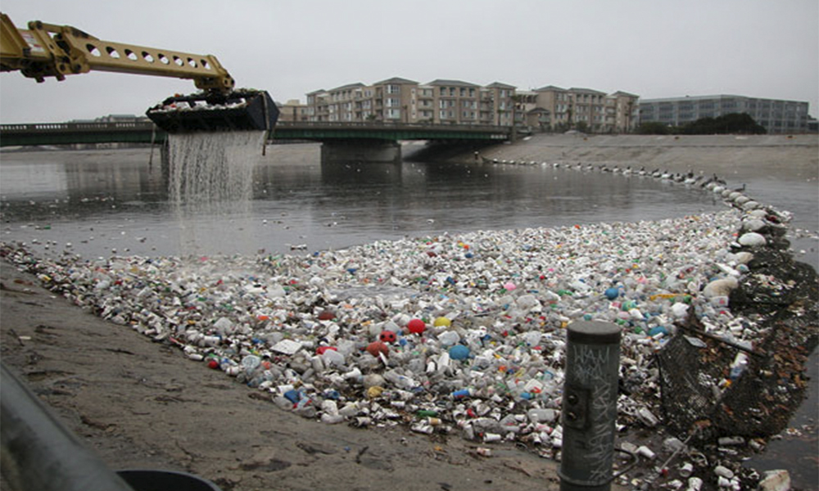

Серьезную опасность для нашего здоровья несет в себе и химический состав воды. В условиях техногенного загрязнения в реки и озера попадает большое количество примесей, вызывающих у человека различные патологии.

За 25 лет с питьем и жидкой пищей в организм попадает в среднем 3 кг железа, 100 кг хлора, 25 кг нитратов, 0,5 кг алюминия и литр бензина.
Избыток железа приводит к желчнокаменной и мочекаменной болезням, провоцирует инфаркты и инсульты. Вода с повышенным содержанием этого металла вызывает дерматиты, аллергии.

Алюминий вымывает кальций из организма, что приводит к хрупкости костей, ломкости ногтей, разрушению зубов. Он нарушает функции головного мозга вплоть до деменции.

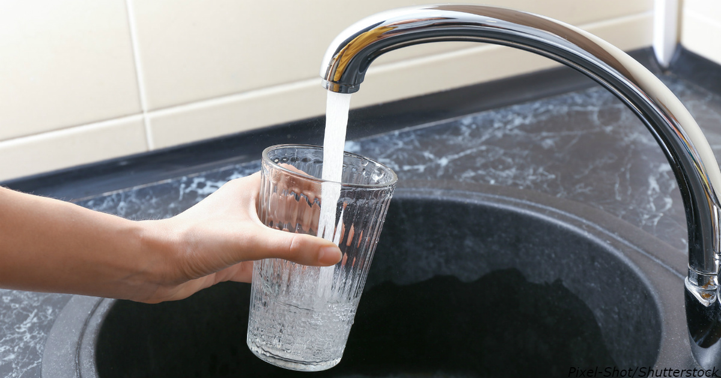

Воду, поступающую в наш дом из водопроводной системы, хлорируют.
Избыток хлора разрушает стенки кровеносных сосудов, провоцирует болезни эндокринной системы.

Нитраты снижают уровень гемоглобина, соединения азотистой кислоты в организме преобразуются в канцерогены.

Нефтепродукты вызывают отравления, цирроз, онкологические заболевания.

Сырая и кипяченая вода
Сырая вода — это любая вода, не подвергшаяся кипячению. По мнению некоторых исследователей, она намного полезнее кипяченой, так как содержит нужные соли и микроэлементы. Но главное то, что она обладает определенной структурой — расположением молекул в особом порядке. Эта природная структура играет важную роль в регенерации и обновлении клеток организма.
Кипяченая вода
Если сравнивать по химическому составу сырую и кипяченую воду, то последняя является «мертвой». В процессе кипячения минеральные вещества выпадают в нерастворимый осадок, также из воды уходит кислород. А хлор, наоборот, остается и образует вредные соединения. Кроме того, вода меняет свою молекулярную структуру и становится средой, благоприятной для развития бактерий.
Если из соображений безопасности вы предпочитаете кипяченую воду, дайте отстояться сырой воде 2 часа, затем кипятите и выключайте чайник в самом начале закипания: такая вода будет обеззаражена, а большая часть минералов останется в доступном для усвоения состоянии. Пейте только свежую кипяченую воду, не допускайте ее длительное хранение и использование.

Безопасная вода

Родниковая вода
Такая вода очищается самостоятельно, проходя через слои почвы. Во время прохождения она обогащается полезными минеральными веществами. Воду разливают в бутылки, затем ее можно купить в магазинах, причем на этикетке обязательно пишется местонахождение родника.
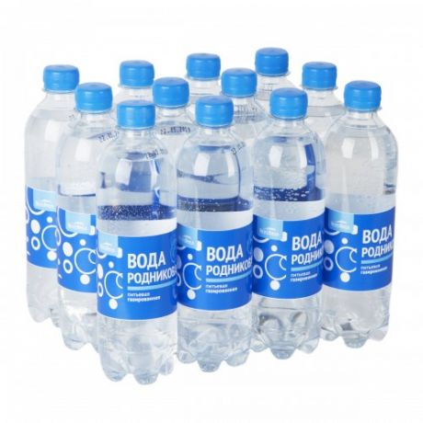

Артезианская вода
Она также является одним из лучших видов природной воды. Ее добывают в артезианских скважинах, после этого дезинфицируют ультрафиолетом, затем разливают в бутыли и продают. Такая вода готова к употреблению, кипятить ее не нужно.
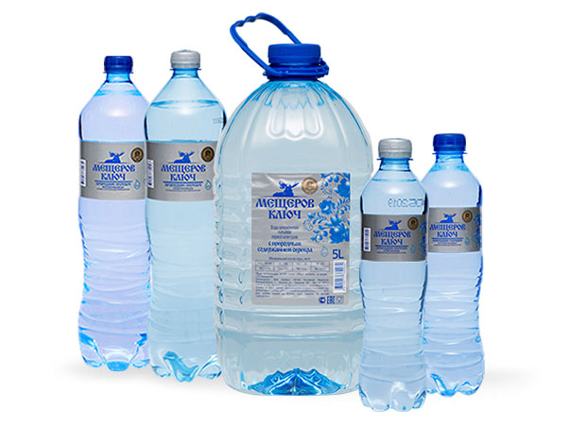

Бутилированная вода
Для ее получения обычную воду очищают промышленным способом. Качественная очистка делает ее безопасной, после чего она готова к употреблению. Затем ее разливают в бутыли для кулеров и продают.

Минеральная вода
Минеральная вода, как и родниковая, проходит сквозь почвенные слои. Там она очищается и приобретает полезные свойства.

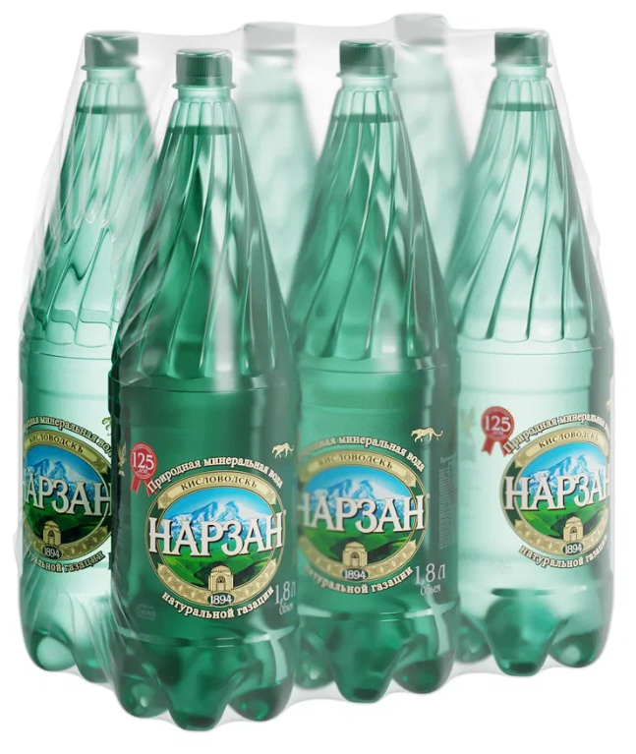

Для питья медики советуют употреблять столовую воду. Постоянно пить лечебные минеральные воды не рекомендуется, поскольку они содержат различные соли. Их можно применять только по назначению врача, иначе можно навредить своему здоровью.

Вода из фильтра
Существуют проточные фильтры, которые стационарно крепятся к трубам и раковине, и фильтры кувшинного типа.

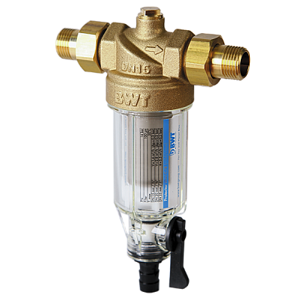

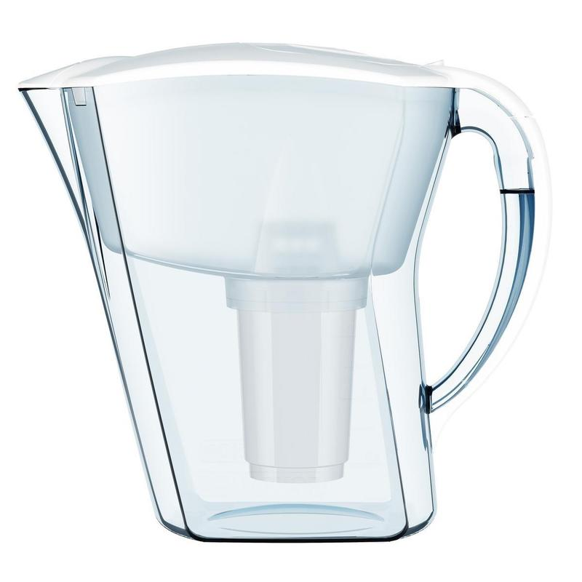

Обязательно следуйте рекомендациям производителя: вовремя меняйте картриджи, а также не превышайте указанного срока пользования фильтром.

